Macaca Data Summary 2026
2026-11-11

資料統整

Part 1 最初的資料
說明：收到的資料，尚未刪減任何資料。
- 包括有回報因故無法調查的樣區。
各分署的調查人員人數
 | 2025 |  | 2026
分署 | 樣區數 | 調查者人數 | 樣區數 | 調查者人數
宜蘭 | 41 | 40 | 40 | 41
新竹 | 55 | 56 | 55 | 60
臺中 | 50 | 61 | 50 | 61
南投 | 45 | 45 | 45 | 46
嘉義 | 55 | 50 | 55 | 46
屏東 | 49 | 52 | 49 | 51
花蓮 | 49 | 66 | 48 | 58
臺東 | 50 | 62 | 50 | 60
Total | 394 | 432 | 392 | 423

Office | 2026
 | Site | Point | Person
 | n
宜蘭 | 40 | 259 | 41
新竹 | 55 | 347 | 60
臺中 | 50 | 315 | 61
南投 | 45 | 308 | 46
嘉義 | 55 | 331 | 46
屏東 | 49 | 298 | 51
花蓮 | 48 | 317 | 58
臺東 | 50 | 320 | 60
Total | 392 | 2,495 | 423

今年沒調查的樣區列表
Site_N | Name | 2026
MB-A01-06 | 鴛鴦湖130號林道 | 12
MA-A05-06 | 宜蘭縣烏石鼻 | 2
MA-C12-12 | 水底寮 | 1
MB-D16-08 | 長興林道7K | 3
MA-D18-05 | 鹿谷(石馬公園) | 1
MA-E19-02 | 平坑 | 2
MA-G29-04 | 花蓮縣合流 | 4
MB-H31-14 | 大武39林班 | 6
MA-H33-12 | 寶華 | 2

Part 2 刪疏失的資料
刪除項目：
1. 同一旅次超過7日才完成調查：同一旅次同一樣區內超過7日才完成調查，整個旅次的資料放棄。
2. 開始時間晚於10點54分。
3. 調查未滿6分鐘刪。
4. 不在預設樣點上：容許GPS誤差在50 m，調查位置座標離預設樣點距離>50m刪除。
整體的樣點次流變
variable | 2025 | 2026
1 收到 | 4,954 | 4,957
2 檢核後 | 4,759 | 4,773
2-1 不足6分鐘 | 28 | 26
2-2 晚於11時才完成調查 | 90 | 76
2-3 超過7日 | 0 | 0
2-4 位置錯誤 | 92 | 64
2-5 3~6月以外 | 0 | 25
3 刪掉低於50m(3~6月、<50m、所有棲地類型) | 4,721 | 4,731
4 篩選後(3~6月、=>50m、only森林) | 4,560 | 4,572

樣區樣點的統計資料
 | 第1旅次 |  |  | 第2旅次
分署 | 樣點 | 無疏失的樣點 | 正確率% | 樣點 | 無疏失的樣點 | 正確率%
宜蘭 | 259 | 251 | 96.9 | 259 | 247 | 95.4
新竹 | 347 | 334 | 96.3 | 347 | 339 | 97.7
臺中 | 315 | 303 | 96.2 | 308 | 293 | 95.1
南投 | 308 | 293 | 95.1 | 294 | 265 | 90.1
嘉義 | 331 | 322 | 97.3 | 331 | 323 | 97.6
屏東 | 298 | 287 | 96.3 | 298 | 285 | 95.6
花蓮 | 317 | 310 | 97.8 | 317 | 312 | 98.4
臺東 | 320 | 311 | 97.2 | 308 | 298 | 96.8
Total | 2,495 | 2,411 | 96.6 | 2,462 | 2,362 | 95.9

 | 2026
分署 | 樣點 | 無疏失的樣點 | 正確率%
花蓮 | 634 | 622 | 98.1(0.9)
嘉義 | 662 | 645 | 97.4(-0.6)
新竹 | 694 | 673 | 97(-0.1)
臺東 | 628 | 609 | 97(1.1)
宜蘭 | 518 | 498 | 96.1(-0.1)
屏東 | 596 | 572 | 96(2)
臺中 | 623 | 596 | 95.7(-1.9)
南投 | 602 | 558 | 92.7(0.9)
Total | 4,957 | 4,773 | 96.3(0.2)

2026年各分署各疏失資料類型的筆數
Office | Survey | 樣點數 | 超過7日 | 晚於11時 | 不足6分鐘 | 誤差超過50m | 不在3~6月內
宜蘭 | 1 | 259 | - | 5 | 1 | 3 | -
宜蘭 | 2 | 259 | - | 7 | 4 | 2 | -
新竹 | 1 | 347 | - | 10 | 1 | 2 | -
新竹 | 2 | 347 | - | 7 | - | 1 | -
臺中 | 1 | 315 | - | 4 | 2 | 6 | -
臺中 | 2 | 308 | - | - | - | 3 | 12
南投 | 1 | 308 | - | 9 | - | 6 | -
南投 | 2 | 294 | - | 11 | 1 | 5 | 13
嘉義 | 1 | 331 | - | 5 | 2 | 3 | -
嘉義 | 2 | 331 | - | 3 | 3 | 2 | -
屏東 | 1 | 298 | - | 3 | 1 | 8 | -
屏東 | 2 | 298 | - | 9 | - | 5 | -
花蓮 | 1 | 317 | - | - | 1 | 6 | -
花蓮 | 2 | 317 | - | - | - | 5 | -
臺東 | 1 | 320 | - | 2 | 4 | 3 | -
臺東 | 2 | 308 | - | 1 | 6 | 4 | -
Total | 1 | 2495 | - | 38 | 12 | 37 | -
Total | 2 | 2462 | - | 38 | 14 | 27 | 25

Office | 2025 |  |  |  |  | 2026
 | 超過7日 | 晚於11時 | 不足6分鐘 | 誤差超過50m | 不在3~6月內 | 超過7日 | 晚於11時 | 不足6分鐘 | 誤差超過50m | 不在3~6月內
宜蘭 | - | 8 | 6 | 7 | - | - | 12 | 5 | 5 | -
新竹 | - | 7 | 3 | 11 | - | - | 17 | 1 | 3 | -
臺中 | - | 2 | - | 14 | - | - | 4 | 2 | 9 | 12
南投 | - | 26 | 11 | 19 | - | - | 20 | 1 | 11 | 13
嘉義 | - | 7 | 2 | 5 | - | - | 8 | 5 | 5 | -
屏東 | - | 26 | 1 | 11 | - | - | 12 | 1 | 13 | -
花蓮 | - | 3 | - | 15 | - | - | - | 1 | 11 | -
臺東 | - | 11 | 5 | 10 | - | - | 3 | 10 | 7 | -
Total | - | 90 | 28 | 92 | - | - | 76 | 26 | 64 | 25

篩選後的資料後，各分署的獼猴調查統計
Office | Survey | 樣點數 | 孤猴 | 猴群
宜蘭 | 1 | 245 | 1 | 11
宜蘭 | 2 | 243 | 0 | 6
新竹 | 1 | 330 | 2 | 5
新竹 | 2 | 335 | 3 | 6
臺中 | 1 | 295 | 0 | 15
臺中 | 2 | 284 | 0 | 8
南投 | 1 | 276 | 1 | 10
南投 | 2 | 253 | 1 | 8
嘉義 | 1 | 309 | 2 | 18
嘉義 | 2 | 310 | 4 | 17
屏東 | 1 | 267 | 1 | 30
屏東 | 2 | 265 | 0 | 29
花蓮 | 1 | 284 | 3 | 13
花蓮 | 2 | 285 | 1 | 19
臺東 | 1 | 302 | 2 | 28
臺東 | 2 | 289 | 2 | 27
Total | 1 | 2,308 | 12 | 130
Total | 2 | 2,264 | 11 | 120

Part 3 納入分析的資料
不納入分析的情形：
1. 移除非森林。樣點座標距離森林圖層>20m者為非森林。
2. 移除海拔<50m的樣點(及猴群)資料。
3. 移除3/1~6/30以前或以後的調查。
4. >100m的猴群不納入分析。(猴群改為0)
5. 同一旅次同一樣區內兩猴群所在樣點的距離<300者，僅留1群。
記錄到1~5群猴群的樣區的樣區數
單一樣區內的猴群數 | 樣區數 (刪除前) | 樣區數 (刪除後)
1 | 116 | 126
2 | 31 | 28
3 | 10 | 5
4 | 2 | 1
5 | 1 | -
刪除重複記錄前猴群有215群；刪除重複記錄後猴群有192群。

2026年位在海拔50 m以上森林的調查樣點數、臺灣獼猴( Macaca cyclopis )的猴群數及相對密度
Office | Mean_N | Se_N | Mean_m | Se_m | Mean_E | Se_E
宜蘭 | 244.0 | 1.0 | 6.0 | 1.0 | 0.782 | 0.127
新竹 | 332.5 | 2.5 | 5.0 | 0.0 | 0.479 | 0.004
臺中 | 289.5 | 5.5 | 10.0 | 3.0 | 1.094 | 0.309
南投 | 264.5 | 11.5 | 6.0 | 1.0 | 0.718 | 0.089
嘉義 | 309.5 | 0.5 | 13.5 | 0.5 | 1.389 | 0.054
屏東 | 266.0 | 1.0 | 22.0 | 0.0 | 2.633 | 0.010
花蓮 | 284.5 | 0.5 | 14.5 | 3.5 | 1.622 | 0.389
臺東 | 295.5 | 6.5 | 23.5 | 0.5 | 2.534 | 0.110
Total | 2,286.0 | 22.0 | 100.5 | 1.5 | 1.399 | 0.007
註：相對密度(群/km^2)。

2026年各森林類型內的調查樣點數、臺灣獼猴( Macaca cyclopis )的猴群數及相對密度
TypeName.1 | Mean_N | Se_N | Mean_m | Se_m | Mean_E | Se_E
Forest | 2,286.0 | 22.0 | 100.5 | 1.5 | 1.399 | 0.0074
闊葉林 | 1,570.5 | 19.5 | 81.5 | 0.5 | 1.652 | 0.0306
竹林 | 175.0 | 1.0 | 6.5 | 0.5 | 1.183 | 0.0977
混淆林 | 302.0 | 1.0 | 9.0 | 2.0 | 0.948 | 0.2077
針葉林 | 238.5 | 2.5 | 3.5 | 0.5 | 0.468 | 0.0716
less50 | 21.0 | 0.0 | 2.0 | 0.0 | 3.032 | 0.0000
非森林 | 81.5 | 2.5 | 2.0 | 1.0 | 0.770 | 0.3669
Total | 2,386.5 | 24.5 | 104.5 | 2.5 | 1.394 | 0.0190
註：相對密度(群/km^2)。

Year的Encounter_rate
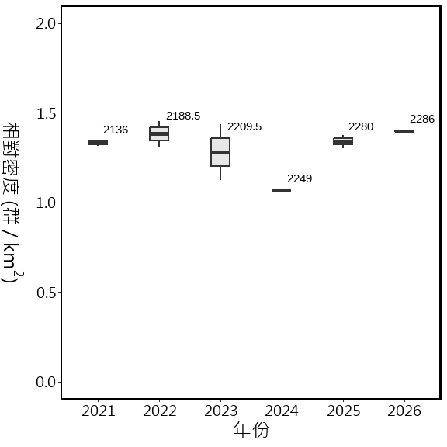

分署的Encounter_rate
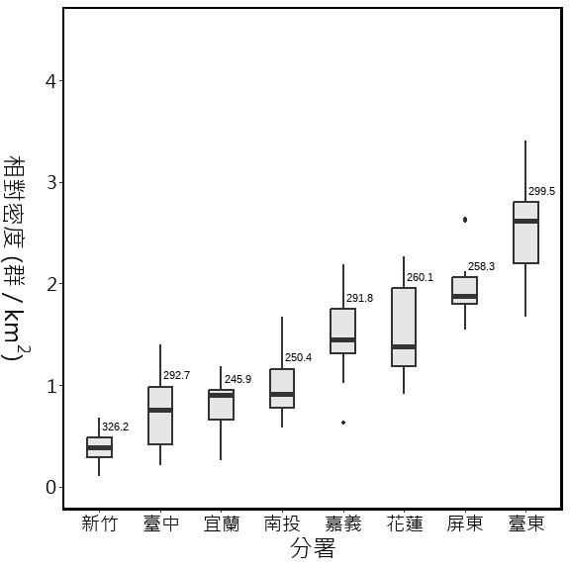

森林類型的Encounter_rate
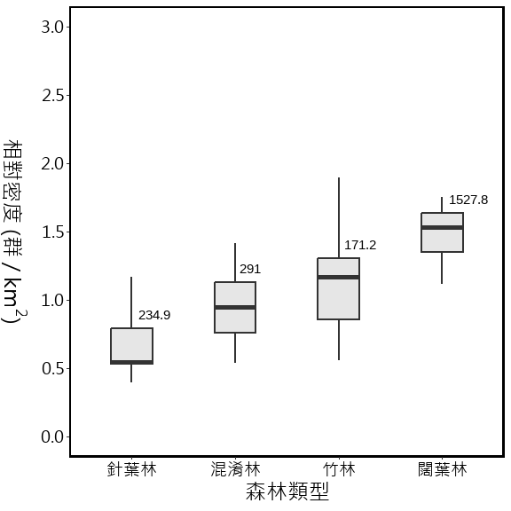

Altitude的Encounter_rate
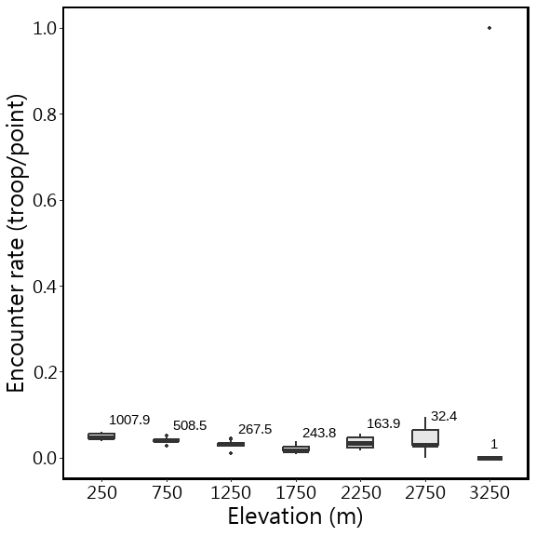

排除3000m以上，再畫一次
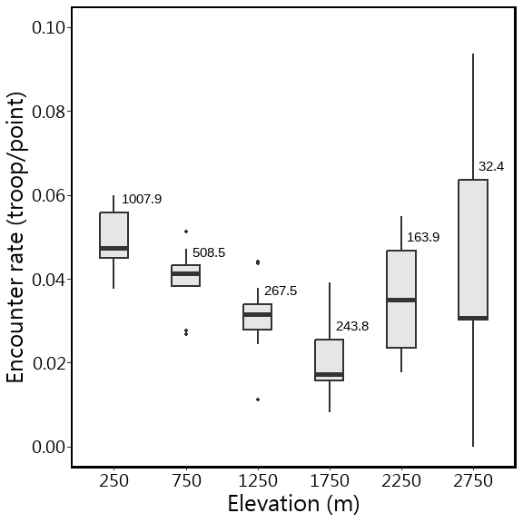

其他補充圖表
非森林的樣點離森林的距離 ( 包含海拔小於50m的樣點)
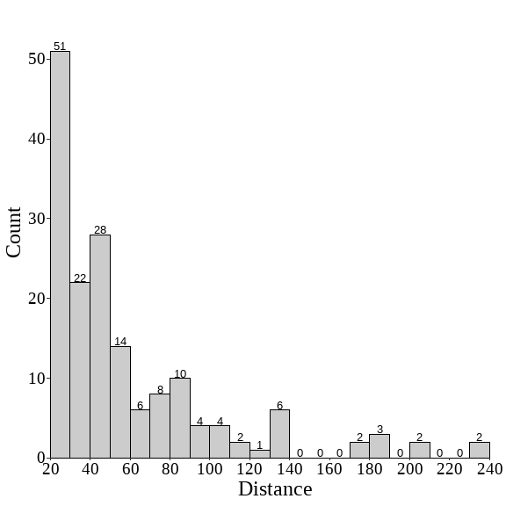
猴群分布的森林類型
森林類型 | 森林類型(4th森林圖層) | 樣點數 | 猴群數
混淆林 | 竹針混淆林 | 4 | 0
混淆林 | 竹針闊混淆林 | 8 | 1
混淆林 | 竹闊混淆林 | 307 | 12
混淆林 | 針闊葉樹混淆 | 285 | 5
竹林 | 竹林 | 350 | 13
針葉林 | 針葉樹林型 | 477 | 7
闊葉林 | 闊葉樹林型 | 3,141 | 163

猴群分布的海拔 (max Elevation = 2874)
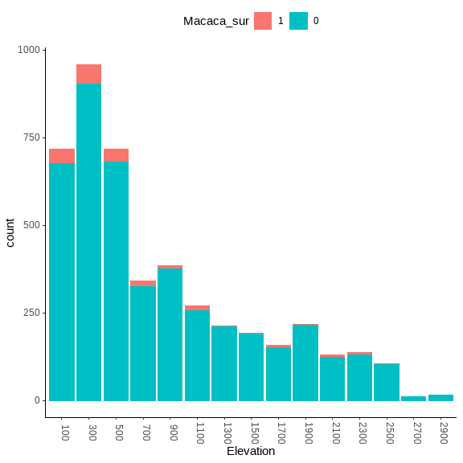

(刪除重複猴群前)大於兩群的樣區列表
 |  |  |  | 第1旅次 |  |  | 第2旅次
Year | Station | 樣區編號 | 樣區名稱 | 調查者 | 刪除前 | 刪除後 | 調查者 | 刪除前 | 刪除後
2026 | 關子嶺 | MA-E22-07 | 馬頭山路口公車站 | 王日明 | 3 | 1
2026 | 關子嶺 | MA-E22-09 | 長枝坑溪 |  |  |  | 賴建機 | 3 | 3
2026 | 旗山 | MA-F24-02 | 31林班 | 蔡亞軒 | 3 | 1
2026 | 潮州 | MA-F25-08 | 枋山溪管制站 |  |  |  | 張詒賓 | 3 | 3
2026 | 潮州 | MA-F25-11 | 竹坑 | 林明坤、徐守俊 | 4 | 4 | 林明坤、徐守俊 | 3 | 2
2026 | 恆春 | MA-F26-01 | 墾丁苗圃 | 何芫薇 | 5 | 2 | 何芫薇 | 4 | 2
2026 | 恆春 | MA-F26-05 | 恆春事業區第13林班 |  |  |  | 吳國禎 | 3 | 2
2026 | 玉里 | MA-G27-09 | 安通越嶺古道 |  |  |  | 吳昆松、陳建宏、陳睿騏 | 3 | 3
2026 | 知本 | MA-H32-09 | 台東31林班知本林道 | 陳俊宏、王唯任 | 3 | 3
2026 | 關山 | MA-H33-11 | 鸞山松林 |  |  |  | 陳晃德、胡慶中 | 3 | 3
2026 | 成功 | MA-H34-09 | 成功事業區49林班 | 鄧智文 | 3 | 2
單位：群

2026年位在海拔50 m以上森林的調查樣點和臺灣獼猴(Macaca cyclopis)的猴群分布圖。紅色點( )為有猴群的樣點，藍色點( )為沒有猴群紀錄的樣點。

2026年位在海拔50 m以上分署轄內的調查樣點和臺灣獼猴(Macaca cyclopis)的猴群分布圖。紅色點( )為有猴群的樣點，藍色點( )為沒有猴群紀錄的樣點。

GLMM
2020年的資料不列入分析
Full model:
m1 <- glmer(猴群數 ~ 年 + 森林類型 + 海拔 + 調查日 + 林管處 + (1|Site_N), family = binomial, data = df)
說明：
1. 森林類型為類別變數：分別為闊葉林、針葉林、混淆林、竹林等4 種。
2. 海拔為連續變數，範圍海拔50m以上。
3. 調查日為連續變數：調查日為當年度的第n天。僅分析3~6月內的調查資料。
4. 樣區為隨機變數
5. 分析總筆數：26698 筆；猴群1091群。

Full model:
m1 <- glmer(Macaca_sur ~ TypeName.1 + Year.re + Altitude.1 + julian.D.1 + Office + (1|Site_N), family = binomial, data = df)

Anova(m1)
## Registered S3 methods overwritten by 'broom':
## method from
## nobs.fitdistr MuMIn
## nobs.multinom MuMIn
term | statistic | df | p.value
TypeName.1 | 9.6433 | 3 | 0.0219
Year.re | 1.3831 | 1 | 0.2396
Altitude.1 | 0.0140 | 1 | 0.9059
julian.D.1 | 0.0253 | 1 | 0.8736
Office | 66.2629 | 7 | 0.0000

Model selection table
(Intercept) | Altitude | julian.D | Office | TypeName | Year | df | logLik | AICc | delta | weight
-4.454 | NA | NA | + | + | NA | 12 | -4147 | 8317 | 0.000 | 0.574
-4.446 | 0.013 | NA | + | + | NA | 13 | -4147 | 8319 | 1.978 | 0.213
-4.455 | NA | -0.005 | + | + | NA | 13 | -4147 | 8319 | 1.985 | 0.213

importance(d1)

 | Office | TypeName | Altitude | julian.D | Year
Sum of weights: | 1.00 | 0.91 | 0.27 | 0.27 | 0.09
N containing models: | 16 | 16 | 16 | 16 | 16

最後的 model:
glmer(Macaca_sur ~ Year.re + Altitude.1 + julian.D.1+ TypeName.1+ Office + (1|Site_N), family = binomial, data = df)
m1.1 <- glmer(Macaca_sur ~ Year.re + Altitude.1 + julian.D.1+ TypeName.1+ Office + (1|Site_N),
family = binomial, data = df,
control = glmerControl(optimizer = "bobyqa"))
term | statistic | df | p.value
Year.re | 1.3831 | 1 | 0.2396
Altitude.1 | 0.0140 | 1 | 0.9059
julian.D.1 | 0.0253 | 1 | 0.8736
TypeName.1 | 9.6432 | 3 | 0.0219
Office | 66.2628 | 7 | 0.0000
Multiple Comparisons of Means: Tukey Contrasts
contrast | estimate | std.error | statistic | adj.p.value | signif
花蓮 - 宜蘭 | 0.748 | 0.293 | 2.548 | 0.174
南投 - 宜蘭 | 0.334 | 0.313 | 1.070 | 0.963
屏東 - 宜蘭 | 1.001 | 0.291 | 3.439 | 0.014 | *
新竹 - 宜蘭 | -0.568 | 0.323 | -1.758 | 0.646
嘉義 - 宜蘭 | 0.708 | 0.301 | 2.351 | 0.264
臺中 - 宜蘭 | 0.009 | 0.326 | 0.027 | 1.000
臺東 - 宜蘭 | 1.391 | 0.282 | 4.925 | 0.000 | ***
南投 - 花蓮 | -0.413 | 0.283 | -1.458 | 0.828
屏東 - 花蓮 | 0.253 | 0.262 | 0.969 | 0.978
新竹 - 花蓮 | -1.316 | 0.295 | -4.458 | 0.000 | ***
嘉義 - 花蓮 | -0.040 | 0.271 | -0.147 | 1.000
臺中 - 花蓮 | -0.739 | 0.296 | -2.500 | 0.193
臺東 - 花蓮 | 0.643 | 0.251 | 2.562 | 0.168
屏東 - 南投 | 0.667 | 0.285 | 2.343 | 0.268
新竹 - 南投 | -0.903 | 0.306 | -2.948 | 0.063 | .
嘉義 - 南投 | 0.373 | 0.278 | 1.342 | 0.881
臺中 - 南投 | -0.326 | 0.298 | -1.092 | 0.958
臺東 - 南投 | 1.057 | 0.274 | 3.863 | 0.003 | **
新竹 - 屏東 | -1.569 | 0.296 | -5.297 | 0.000 | ***
嘉義 - 屏東 | -0.293 | 0.273 | -1.076 | 0.961
臺中 - 屏東 | -0.992 | 0.301 | -3.293 | 0.022 | *
臺東 - 屏東 | 0.390 | 0.249 | 1.568 | 0.767
嘉義 - 新竹 | 1.276 | 0.291 | 4.380 | 0.000 | ***
臺中 - 新竹 | 0.577 | 0.311 | 1.858 | 0.577
臺東 - 新竹 | 1.960 | 0.286 | 6.857 | 0.000 | ***
臺中 - 嘉義 | -0.699 | 0.281 | -2.490 | 0.197
臺東 - 嘉義 | 0.683 | 0.262 | 2.609 | 0.151
臺東 - 臺中 | 1.382 | 0.288 | 4.808 | 0.000 | ***

contrast | estimate | std.error | statistic | adj.p.value | signif
Year.re | -0.022 | 0.019 | -1.176 | 0.422
Altitude.1 | 0.010 | 0.085 | 0.118 | 0.991


